驾安配浙江省运营方案

1. 业务说明
2. 推广地市：
3. 首先推广浙江省嘉兴市、杭州市。
4. 如果流程跑通将陆续在浙江地市快速推广，预计每周推广一个地市。
5. 自动核赔/非自动核赔：
6. 先满足非自动核损案件的需求，与理赔打通系统实现报供一体。（整单定损5000元，单件价格2000元以上走非自动核赔流程）
7. 再实现自动核赔案件的保供一体。（研发与浙江省理赔正在研究方案）
8. 全责/三者：
9. 先从本车全责的理赔案件做起。
10. 再与理赔沟通研讨方案如何接收三者责任的案件。
11. 4S店/非4S店：
12. 实现非4S店的报供一体需求。
13. 4S店只满足VIN解析后的OE校验需求。
14. 车型：
15. 推广阶段从上汽旗下品牌，及奔驰、宝马、奥迪开始。
16. 后续根据数据分析需求陆续增加供应商，提高品牌满足率。
17. 供应商：
18. 首先选择浙江省、杭州市理赔公司推荐的供应商作为本地化供应商的首选。
19. 除推荐外根据品牌，车型，配件等不同的需求再开发其他本地供应商。
20. 最后再将全国范围内价格、质量、时效等综合优势的供应商引入浙江省。
21. 前期将采用独家供应，经平台根据《供应商筛选标准》进行筛选，将最具价格、品质、时效等优势的供应商供货数据引入平台数据库进行供货。后期会根据需要及系统调整情况引进多家供应商。
22. 维修厂：
23. 推广阶段以理赔推荐维修厂为推广的主要试点维修厂。（目前嘉兴市推荐了两家维修厂，一家以作中端车为主，一家以做高端车为主）。
24. 流程跑通后会大量开拓更多的维修厂。
25. 系统方案：
26. 方案一：独家供应商自动报价，首先经过平台筛把最具价格、品质、时效等方面优势的供应商供货数据维护到平台数据库，系统自动实现VIN解析后OE匹配及价格匹配，如遇匹配不到的配件，视为平台无此货。
27. 方案二：独家/多供应商自动+人工报价，首先经过平台筛把最具价格、品质、时效等方面优势的供应商供货数据维护到平台数据库，系统自动实现VIN解析后OE匹配及价格匹配，如遇匹配不到的配件，此订单自动推送给~~指定独家~~对应供应商进行人工补充报价，最后整单询价结果返回驾安配，继续操作。
28. 方案三：多供应商自动报价，需要制定系统自动帅选规则对平台数据库内的多家供应商供货数据进行筛选，选出最优结果进行报价。
29. 准备工作
30. 供应商合同、注册：
31. 平台供应链部门与合作供应商沟通，签署平台合作协议，引导供应商关注驾安配微信公众号，并在公众号上介绍自己。
32. 完成《驾安配平台注册认证申请函》的信息填写并签字盖章，并完成《供应商合作协议书》的签署并盖章。
33. 供应商将上述文档及法人身份证（正反面）、营业执照（如非三合一营业执照，需增加组织机构代码证）、产品销售授权许可证明 拍照后通过驾安配微信公众号发送给平台客服。供应商将上述资料的纸质版资料交付给平台供应链经理。
34. 驾安配微信公众号：

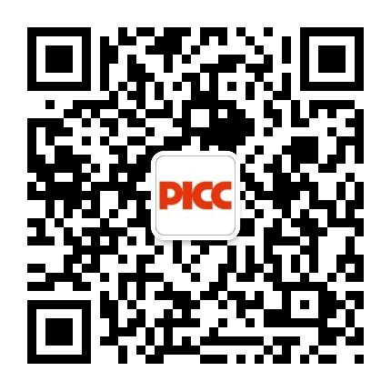

1. 维修厂合同、注册：
2. 查勘定损员与合作修理厂沟通，签署平台合作协议，引导修理厂关注驾安配微信公众号，并在公众号上介绍自己（修理厂名称+用户姓名）。
3. 完成《驾安配平台注册认证申请函》的信息填写并签字盖章，并完成《汽修厂合作协议书》的签署并盖章。
4. 定损员或修理厂将上述文档及法人身份证（正反面）、营业执照（如非三合一营业执照，需增加组织机构代码证）、道路运输经营许可证 拍照后通过驾安配微信公众号发送给平台客服，定损员发送修理厂在理赔系统的代码给平台客服，平台客服将相关信息转给运营人员维护。定损员将上述资料的纸质版资料交付给平台在当地的客户经理，由客户经理寄给平台运营。
5. .驾安配微信公众号：



1. 理赔合同、注册：
2. 驾安配平台与推广的省级人保理赔公司签订《保险事故车辆理赔服务合作协议》，并完成《驾安配平台注册认证申请函》签字盖章。
3. 理赔公司在平台进行注册，需将上述文档及法人身份证（正反面）、营业执照（如非三合一营业执照，需增加组织机构代码证）拍照后通过本地推广人员在驾安配进行注册。
4. 物流商合同、服务：
5. 物流商：需签订《驾安配仓储物流合作协议》，并提交《物流运营方案》及《配送到货时效表》，驾安配平台根据《物流考核标准》进行KPI考核。
6. 服务商：需签订《运营商服务协议》，并提交《运营方案》，驾安配平台根据《运营方案》《组货验收流程及标准》《退换货操作标准》对服务商进行KPI考核。
7. 客户合同：
8. 涉及到理赔代付配件款的案件，需与客户签订《机动车保险事故车辆维修委托维修协议--本车》（或《机动车保险事故车辆维修委托维修协议--三者》）及《保险理赔事项授权书--客户》，一案一签。
9. 如果有第一受益人的案件必须由第一受益人签章，如果没有第一受益人由被保险人签章。
10. 业务流程图



1. 业务详细说明
2. 定损岗制作定损单校验OE：
3. 【车辆定损页面】“零部件更换费用清单”栏：
4. 增加唯一性校验、获取价格和一键替换按钮，位于栏目标题右方；
5. 增加“精友OE码”、“第三方平台OE码”、“第三方OE价格”和复选框选择列；

（“精友OE码”没有，则展示为“空”，例如：自定义换件）

1. “回收分类”列显示内容精简为“A”、“B”。

原“A批量回收”显示为“A”，原“B批量回收”显示为“B”。

1. 【车辆定损页面】进行“定损编辑”后将定损工具返回的配件OE码展示在“零部件更换费用清单”栏“精友OE码”列。

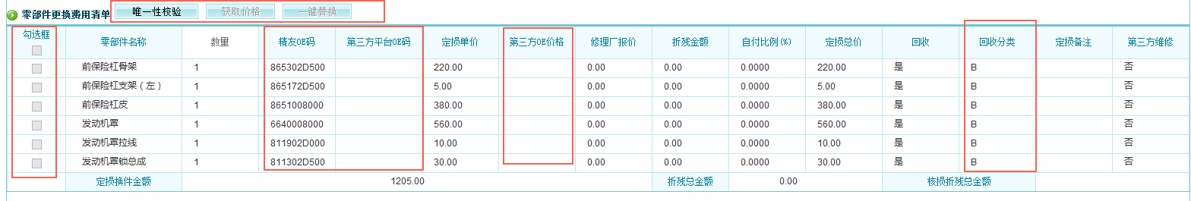

1. 唯一性校验按钮：
   1. 点击按钮校验【车辆定损页面】车辆信息栏的VIN码是否已经录入，若未录入则提示并管控：“请录入正确的VIN码！”。

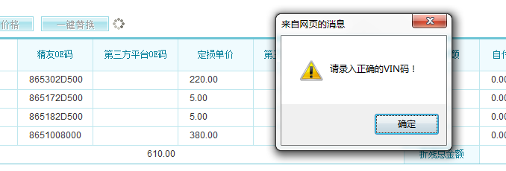

* 1. 点击唯一性校验按钮，显示等待状态，然后弹出提示框【本次交互向第三方平台发送配件X个，已返回OE码X个】；

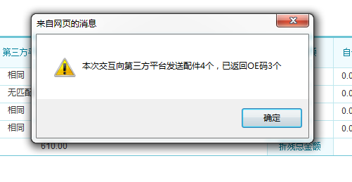

* 1. 【车辆定损页面】中“零部件更换费用清单”栏“第三方平台OE码”字段显示获取到的OE码，如果第三方平台无对应OE码，展示为“无匹配”；若与“精友OE码”相同则展示为“相同”。

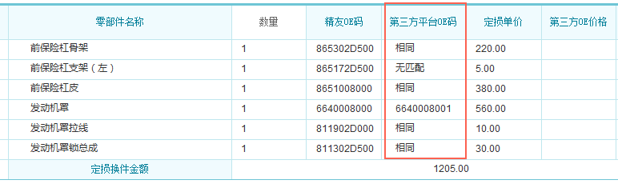

1. 获取价格按钮：
   1. 点击该按钮，显示等待状态，然后刷新“零部件更换费用清单”栏展示“第三方OE价格”；
   2. 若定损工具无相应配件的价格，则“第三方OE价格”列展示为“无价格。”

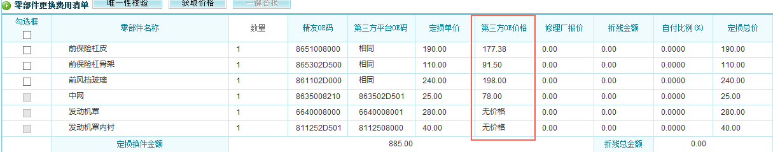

1. “零部件更换费用清单”栏复选框选择列：
   1. 支持全选。
   2. 若勾选则使用第三方平台OE码和第三方OE价格替换精友OE和定损单价，不勾选则不替换。
   3. 当第三方OE价格高于或等于定损单价、第三方OE无价格时，勾选框置灰。
   4. 若第三方OE无价格时，精友OE码为空，第三方平台OE码不为空，则允许勾选该配件替换精友OE码，不替换定损单价。

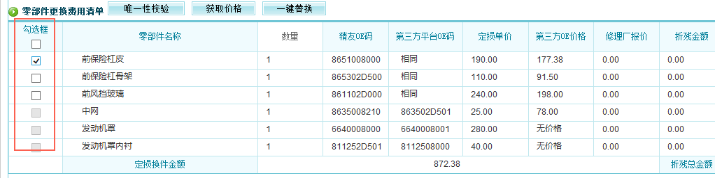

1. 一键替换按钮：
   1. 替换成功时理赔系统提示：“替换成功！”；替换失败时，理赔系统提示：“替换失败，请重新点击按钮操作！”。
   2. 交互成功后刷新“零部件更换费用清单”栏，更新：精友OE码、定损单价、定损换件金额、“金额汇总”栏的定损汇总。

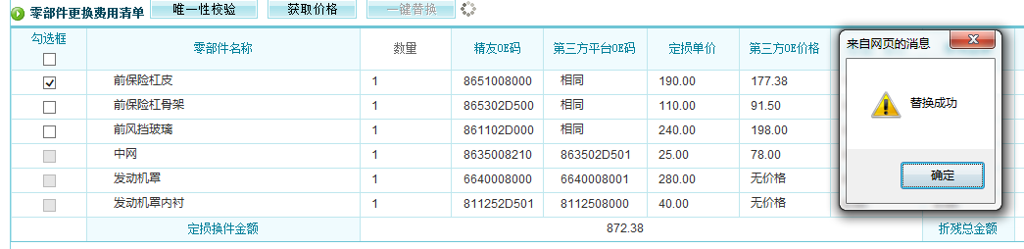

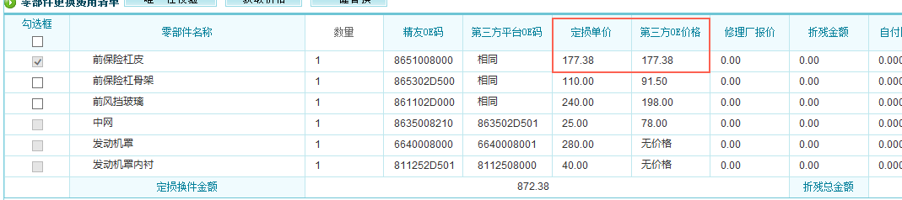

1. 校验原则：定损员需与维修厂充分沟通，最终确定事故车辆的品牌，车型，车系、配件、品质等相关信息，准确填写定损单信息，OE校验结果只作为重要参考信息，是否替换，最终以定损员提交报价岗的理赔单中OE码为准，驾安配平台以定损员确定的OE码进行报价、供货。
2. 异常处理：如果发生到货与维修厂需求不一致的情况，需要维修厂提供车辆信息，及事故照片或需要更换的配件照片给供应商确认，双方确认是否OE匹配错误或发货错误等情况，最终原因确认后，如果是供应商错误由供应商承担相关损失。平台客服全程跟踪。
3. 报价岗向平台询价并确认：
4. 操作流程：报价岗接收到定损岗的定损单，点击获取平台价格，主动向平台询价，平台报价后将结果返回，报价岗对平台报价的品质、价格进行确认，确认后推送给定损岗。这些操作都在线上完成。
5. 报价方式：初期采取系统自动报价，如果OE匹配率低，或配件覆盖率低将启动自动+人工报价，供应商在接受到询价单后，10分钟内完成报价，超时无效。供应商在接收到询价单后，一小时内没有报回价格，客服以邮件形式告知当天客服值班经理和供应链、运营团队，重点关注跟进处理
6. 如出现需要非签约供应商供货的情况，按以下流程执行： 1.客服询问供应商是否接受月结；2.如不接受月结，是否接受货到付款，3.如该供应商既不月结也同意货到付款，则询问修理厂是否可先付款；4.如上述三个条件都不满足情况下，省级区域负责人最终确认是否采购（限供货金额5万以下），如确定采购，执行公司先行垫付，走公司转账流程。
7. 确认价格及品质：报价岗对平台供货的价格及品质进行确认，可以修改，确认后推送给定损岗。
8. 定损岗确认供货并提报：
9. 定损岗接收到报价后的定损单，需要与维修厂充分沟通，根据价格、品质、时效等因素选择是否平台供货。如确认供货后非产品质量问题维修厂要求退货需由定损员协调解决。
10. 定损岗确认后点击提交核损，系统同时向平台发送信息生成订单。
11. 核损岗确认：
12. 如已供货，核损发生核减，按以下流程处理：

【核减金额】1）.客服与供应商沟通是否可按核减金额降低供货价；2）.如不能满足要求，客服以邮件、微信向供应链请求协助；3）.如通过供应链协调仍无满足要求，则落实供应商可降低金额，将降低后的供货价及核损价反馈专家客服；4）.专家客服判断核损价是否在合理范围内，如不合理则由省级区域负责人员协调理赔重新核损；如合理，降低后的供货价与核损价的差额部分由平台承担；5）.客服记录好每一单的处理结果（重新核损、供应商降价、平台承担等），运营需记录每一单最终供货价与采购价，与公司财务进行对账结算时，说明此单高买低卖原因。

【核减项目】1）.客服与定损员沟通确认此配件是否已装车，如已装车按【核减金额】流程执行；2）.如未装车，询问修理厂是否需要保留此配件，如需要则由修理厂承担此配件货款；如不需要，则此配件走退换货流程由平台收回，货款由平台承担（修理厂已付款则给修理厂退款，修理厂未付款则此无需支付此配件货款），3）.客服做好相关处理流程记录；运营实时更新此单供货金额及采购金额。

1. 平台下单：
2. 流程说明：

第一步：定损员确认供货后，平台自动获取供货需求结果，并形成《采购确认单》（包含可供货的配件、配件的采购价格）。

第二步：通过微信公众号向维修厂发送模版消息，告知订单概要信息（如车牌号+车型+供应件数+供货金额等），进入待支付状态。

第三步：修理厂确认无异议后，定损员协助修理厂完成付款或与被保险人签署合作协议及转账授权书。

第四步：平台客服收到客户**付款信息**（平台财务收到货款后实时通过短信通知运营或运营主动向财务询问到账情况后，由运营告知客服）**或配件合作协议及转账授权书的照片**后，按《采购确认单》整理形成《供应商供货确认单》并通过驾安配微信公众号发送给供应商通知发货。

1. 业务要求
2. 采购确认单要求：如先前约定采购配件核损无变动，则按先前约定供货；如先前约定采购配件核损后有变动（项目删减），则按部分退换货处理。不允许自行变更供货内容，以系统推送信息为准。如未按平台要求供货，全部责任由供应商承担**。**
3. 修理厂转账付款要求：转账时尽量使用对公账户，使用个人账号需注明修理厂名称；如只预付部分款项，需说明货款支付比例。要求付款完成后，通过微信公众号向平台提供转账成功截图。**特别提醒：使用个人账号支付货款，将无法为修理厂提供增值税专票。**
4. 平台收款方式及账号

公司名称：人保金融服务有限公司

开 户 行：华夏银行北京西客站支行

账 号：1023 5000 0001 1496 7

1. 对于需要为修理厂开具增值税专票，却又无法使用对公账户转账的用户，可直接选择在线支付方式：但必须该维修厂在平台注册账户，修理厂在PC端或修理厂App中进行在线支付(支持微信及支付宝，网银)
2. 合作协议提供要求：如果修理厂选择保险公司付款方式，需由定损员通过微信公众号提交合作协议及转账授权书照片信息。**特别说明：转账授权书必须第一受益人签字盖章，并且只有全责车辆方可选择保险公司付款方式。**
3. 平台发货必须满足条件：平台收到定损员或修理厂提供的付款信息（转账成功截图）或合作协议及转账授权书的照片。
4. 发生尚未完成定损员确认，而维修厂强烈要求发货的情况，可由定损员或客服联系省级区域负责人，由负责人决定是否协调省公司理赔加速审批或是安排提前发货。省级区域负责人须通过微信公众号告知客服决定结果，并由客服反馈给定损员。同时客服做好备案记录。
5. 对于修理厂要求保险公司付款，但是又不能协调被保险人签署合作协议和转账授权书的情况，处理流程和规则如下：维修厂先行垫付配价款作为押金，平台确认收到款项后，通知发货，带理赔款到账后，将维修厂押金退回。
6. 平台与供应商的交易以平台系统向供应商发送《供应商供货确认单》为准。
7. 正式通知供应商发货后，客服通过微信公众号发送模版消息：“尊敬的***您好，修理厂*******在某年某月某日通过驾安配平台采购的配件（？）数量，金额？预计到货时间为某年某月某日，请您与修理厂及时确认到货状态，如有问题请拨打400-1234-568或微信公众账号报车牌号进行查询。感谢您的支持与配合。
8. 供应商发货：

供应商接收到《供应商供货确认单》后进行发货。

1. 供应商收到平台客服发送的确认单后方可发货。客服应立即联系供应商确定供应商是否按照预计时间发货；如有异常情况导致供应商无法按时发货，客服需及时与定损员、修理厂沟通确认是否继续供货，如需停止供货则按退换货流程处理。
2. **由定损员确认供货的订单，在没有定损员认可或同意的情况下不得取消或者减少供件。平台客服以定损员反馈信息为准，供应商以客服通知为准，客服在预计到货时间向修理厂做电话回访，确认收到的配件数量，品质无误。**
3. 发货地点分为中心仓发货和供应商发货两种，发货时要对所发产品进行检验，确保质量，如果中心仓具备组货功能，原则上本地组货商将产品发至中心仓，运营商验收后统一发货，验收标准详见《组或验收流程及标准》。
4. 配送逾期（以《供应商供货确认单》中供应商承诺的送达时间或中心仓物流运营商提供的《配送时效表》为截止时间），乘用车：每单罚100元；商用车：配送迟到一天罚100元，第四天开始每天罚200元，累计处罚金额不超过1000元。
5. 发货成功后，供应商及时将物流信息（物流公司、物流单号）通过微信群发送给平台客服。中心仓发货无需反馈，系统已打通。
6. 供应商为修理厂提供的发货清单不得显示价格信息。所有价格信息以驾安配网站、微信公众号或者App采购单为准。
7. 从交易达成环节开始，由客户经理跟进物流到货及验收、售后服务全流程。
8. 维修厂到货验收及支付尾款：

平台当地客户经理、定损员协助修理厂完成收货验收。收货截止日期当天，运营人员需查询驾安配是否已收到尾款，若未收到，平台客服主动追踪。

1. 收货规范及步骤：见附件《修理厂收货规范及步骤》
2. 如果修理厂此前未完成全额付款，验收通过时必须完成尾款支付。
3. 配送逾期（以《采购确认单》或中心仓《配送时效表》中平台承诺的送达时间为截止时间）：乘用车：每单赔付100元；商用车：配送迟到一天平台赔付100元，第四天开始每天赔付200元，累计赔付金额不超过1000元。
4. 品质保证：验收发现配件品质不符，供应商无法提供相关证明材料或经第三方验证机构验证后，经平台有关负责人审核后按约定进行赔偿。修理厂投诉后，2个工作日内与双方协调无果后，由中心库或服务站或第三方机构出鉴定，平台专家审核通过后，通知供应商2个工作日内给出答复，供应商超时间不反馈或无法提供修理厂认可的材料，平台可以从供应商保证金中先行扣除对修理厂进行赔付。如后续证明货品没问题，可由平台协助追回。
5. 质量保证保险：7月底前实现保险正式起保。见附件《产品质量保证保险条款》和《产品质量保证保险理赔流程》。
6. 在收到客户已收货消息当天或收货截止日期当天，客服主动回访修理厂，确认是否已收货及货物验收情况，并将回访记录做好备案。
7. 微信功能：
8. 登录：微信号后台绑定，进入公众号后进行授权确认。（二期实现前端页面注册）
9. 消息提醒：关联理赔系统，发送供货告知、订单通知，记录阅读情况。
10. 订单管理：关联理赔系统，报价完成即触发订单，实现下单、支付、评价（二期实现评价）、查询操作。
11. 其他：关于我们、联系客服（随后台系统开发二期增加地址维护，发票信息维护、修改密码）。
12. 平台服务政策
13. 加价率：乘用车原厂件5%，品牌件15%。商用车原厂件5%，品牌件20%。（需要浙江省理赔确认）
14. 加价方案：平台给理赔报价为裸价（成本价含税+2%物流费+5%服务费），维修厂利润通过理赔管理费调价实现。（需要浙江省理赔确认）
15. 品质：平台供货只区分原厂件和品牌件两个品质，浙江省默认供货为品牌件。
16. 支付流程说明
17. 线下汇款：修理厂直接付款给平台：银行转账，原则上要求全款支付，并将支付凭证通过公众微信号发送给平台，由客服和运营对接人确认款项到账情况。特殊情况，可支持预付，但预付比例不低于50%，付款后必须将转账凭证截图给客服，再由客服和运营对接人确认钱款是否到账，特殊情况包括：对品质不放心、对平台信任度低，在验货确认后必须一次性结清剩余尾款。
18. 微信支付：付款时，通过调用微信支付配件款，一次性全款支付，支付后客服和运营对接人确认款项到账情况。
19. 理赔代付：保险公司付款给平台（目前仅限承保车辆全责情况）：需被保险人、保险公司与驾安配三方签署配件合作协议《机动车保险事故车辆维修委托维修协议》，及转账授权书《保险理赔事项授权书》，一单一签，定损员负责签订就回收，拍照后通过微信公众号提交，下单前必须签署完。如未签署完成且维修厂要求立即发货的情况，需由维修厂先行垫付配件款作为押金，待理赔支付配件款后，平台会将维修厂押金退回。
20. 开票原则：

当修理厂选择保险公司付款给平台的方式时：修理厂收货确认两周内，平台运营给保险公司开具发票，将配件清单及发票统一寄送至保险公司，保险公司收到发票后付款给平台。

当修理厂选择直接付款给平台方式时：修理厂收货确认两周内且尾款已支付完成后，平台为修理厂开具发票。

1. 给保险公司开票前提：必须与驾安配签署合作协议《保险事故车辆理赔服务合作协议》并在平台注册账号后，驾安配方可为保险公司开具发票。
2. 保险公司开票要求：发一单货，开一单票，付一单款（不统一开票付款），发票金额是修理厂采购金额。修理厂开票要求：可一单一开，也可按月统一开票。
3. 当出现修理厂已直接付款给平台，后续却又要求给保险公司开具发票情况时，按以下流程处理：第一步，要求定损员与被保险人签署三方合作协议和转账授权书，并通过微信公众号上传协议照片；第二步，收到协议后，通知运营处理发票开具和给修理厂退款事宜，并及时向定损员反馈退款和发票处理进度；第三步，.将此单付款方式为改为保险公司付款，并跟进后续收款事宜；第四步，客服做好相关资料和改动记录的备案。
4. 开票及退款要求：运营接收客户的开票或退款要求后，运营确认申请材料是否齐全，如未齐全通知客户经理协调定损员提交相关材料后，工作日内，运营协调财务24小时完成开票或付款，遇周六日顺延。开票材料包括对方开票信息及一般纳税人证明；退款申请材料包括被保险人签署的委托维修协议及转账授权书。
5. 理赔理算：定损员提交理算时，上传发票照片，撰写留言，并根据发票金额注明付款要求（包括收款方及金额）。理算岗确认无误理赔系统自动向驾安配平台付款。
6. 售后问题处理

（1）流程图

 （2）业务流程说明：

驾安配客服中心设立售后专员（直接由运营商客服安排专人担任），专职负责对接理赔员及修理厂售后投诉问题。凡出现质量问题投诉时，按以下流程执行：

1. 遇质量投诉时，售后专员联系定损员收集信息，包括询价时间、到货时间、修理厂是否按要求验收、质量投诉判断原因、损坏件照片等。
2. 售后专员直接联系供应商，并将收集到的相关信息反馈供应商，由供应商对接修理厂协商解决。
3. 售后专员当天联系供应商了解此单进度；如供应商反馈已达成共识，售后专员联系修理厂及定损员确认最终处理结果，并备案相关记录，如当天有未处理完成事项，售后专员需保持跟进，直至事件处理完成。
4. 如双方无法达成共识，售后专员协调供应商 、客户经理及定损员上门查看，客户经理与定损员协商并达成一致，如判定为修理厂要求不合理，由定损员反馈理赔中心相关领导决定后续处理方案；如修理厂要求合理，未涉及赔款金额的，由客户经理自行决定处理结果，并协调相关方跟进；如涉及赔款金额的，反馈省级区域负责人，按负责人意见执行，并告知客服处理结果，由客服做好备案记录，并通知供应商按要求执行。
5. 如供应商不按要求执行：需赔款的情况，平台直接从保证金中扣除，对修理厂进行先行赔付；如需要退换货等情况，由供应链负责人指定供应链团队专人跟进，协调处理。
6. 退换货
7. 退换货原则：
8. 由于定损失误，造成配件无需更换或者由于供应商报价失误，造成应更换配件与实际到货不符，方可申请退货；
9. 由于发货错误、到货物流损坏、到货配件质量与应供货质量不符等情况下，方可申请换货；
10. 由于理赔核减可以申请部分零部件退换货。
11. 无论退货或者换货，必须保障配件不能影响二次销售（物流损坏除外），否则不予以退换货处理；
12. 退、换货所产生的成本，由责任方进行承担；
13. 退换货操作：

（需要线上操作，登录驾安配平台网站）

1. 订单确认收货后，可以申请退货。
2. 在【我的订单】【全部订单】模块中，点击“退/换货”进⼊申请⻚面。选择【我要退货】并填写信息完成提交，信息发送至供应商端。
3. 供应商同意退货后，在【退换/货】模块中，点击订单列表的 “请退货”链接，进⼊退货⻚面。将需要退的配件寄回供应商。
4. 供应商收到退货，并确认⽆无误后，将退款退回给维修企业。
5. 其他

所有问题，均可通过以下方式联系平台咨询：

1. 平台400电话：400-1234-568
2. 平台微信公众号

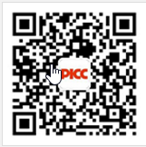

附件：《》